第3回 授業プリント① ＜基本＞ 2年 組 番 氏名 得点 ／50点
目安10分。解き終わったら提出しましょう。答えは最も簡単な形で書きましょう。
＜1＞ ばねの長さ （4点×3）
長さ10cmのばねがあります。このばねは、おもりの重さ1gにつき0.5cmずつのびます。$x$gのおもりをつるしたときの、ばねの長さを$y$cmとします。
（1）$y$を$x$の式で表しなさい。 | （2）12gのおもりをつるしたときの、ばねの長さを求めなさい。 | （3）ばねの長さが25cmになるのは、何gのおもりをつるしたときですか。
  $y$＝
  cm
  g
＜2＞ ダイヤグラム （3点×2、4点×2）
Aさんは9時に家を出発し、途中で休んでから駅に向かいました。右の図は、Aさんが家を出発してから$x$分後の、家からの道のりを$y$mとして、$x$と$y$の関係を表したグラフです。 | 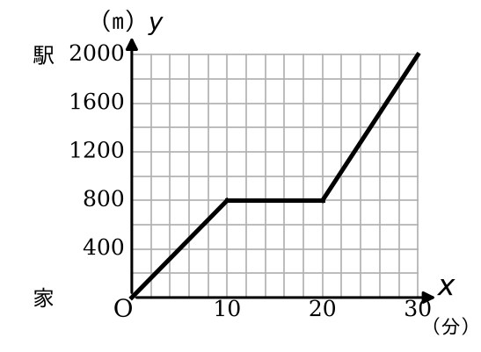
  （1）家を出発してから最初の10分間の速さは、分速何mですか。 | （2）Aさんが止まっていたのは何分間ですか。
    分速 m
    分間
  （3）$20≦x≦30$のとき、$y$を$x$の式で表しなさい。 | （4）Aさんが家から1400mの地点を通ったのは、9時何分ですか。
    $y$＝
    9時 分
＜3＞ 動く点と面積 （4点×3）
右の図のような長方形ABCDで、点PはBを出発して、辺BC上をCまで毎秒1cmの速さで動きます。点PがBを出発してから$x$秒後の△ABPの面積を$y$cm²とします。 | 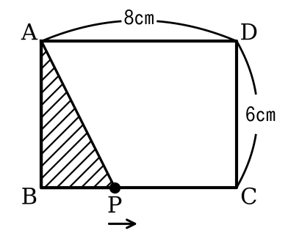
  （1）$x=4$のときの$y$の値 | （2）$y$を$x$の式で表しなさい。 | （3）$y$の変域を求めなさい。
    $y$＝
＜4＞ 2直線$y=x+2$と$y=−x+6$について、次の問いに答えなさい。 （6点×2）
（1）2直線の交点の座標を求めなさい。 | （2）2直線と$x$軸で囲まれた三角形の面積を求めなさい。
  （ ， ）

第3回 授業プリント② ＜応用＞ 2年 組 番 氏名 得点 ／50点
大問ごとに時間を区切って解き、解説を聞きます。★は100点をねらう問題です。
＜1＞ ダイヤグラム（追いつく） 目安7分 （25点）
弟は9時に家を出発し、分速60mで歩いて、家から2400m離れた駅に向かいました。兄は9時15分に家を出発し、自転車で分速180mで同じ道を駅に向かいました。  右の図は、弟が家を出発してから$x$分後の家からの道のりを$y$mとして、弟のようすを表したものです。 | 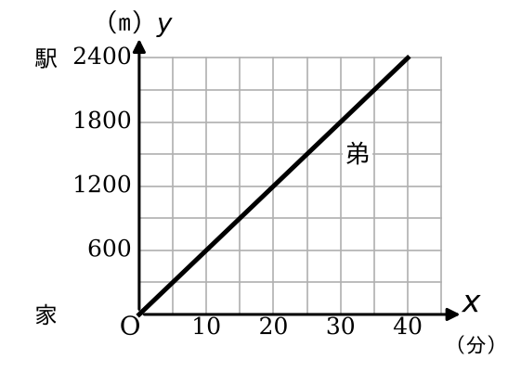
  （1）弟について、$y$を$x$の式で表しなさい。（7点） | （2）兄について、$y$を$x$の式で表しなさい。（9点）
    $y$＝
    $y$＝
★（3）兄が弟に追いついた時刻と、そこが家から何mの地点かを求めなさい。（完全正答9点）

9時 分 秒、家から m
＜2＞ 動く点と面積 目安7分 （25点）
右の図のような長方形ABCDで、点PはAを出発して、辺AB、BC、CD上をDまで毎秒1cmの速さで動きます。点PがAを出発してから$x$秒後の△APDの面積を$y$cm²とします。 | 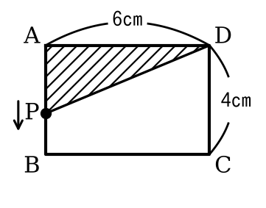
  （1）$x=3$のときの$y$の値を求めなさい。（7点） | （2）点Pが辺CD上を動くとき、$y$を$x$の式で表しなさい。また、$x$の変域も書きなさい。（完全正答9点）
    $y$＝ （ ）
★（3）△APDの面積が6cm²になるのは、点PがAを出発してから何秒後ですか。すべて求めなさい。（完全正答9点）

